***Tuần 3***

***Tiết PPCT: 3* Ngày soạn: 18/9/2024- Ngày dạy 20/9/2024**

**CHỦ ĐỀ: CHỮ CÁCH ĐIỆU TRONG ĐỜI SỐNG**

**BÀI 2: LOGO DẠNG CHỮ**

Thời gian thực hiện: (1 tiết)

**1. HOẠT ĐỘNG MỞ ĐẦU: “Khám phá hình thức logo dạng chữ”**

**a. Mục tiêu:** HS quan sát và nhận biết được một số hình thức logo dạng chữ

**b. Nội dung:** HS thực hiện các hoạt động dưới sự hướng dẫn chi tiết, cụ thể của GV.

**c. Sản phẩm học tập:**

Câu trả lời và kết quả thảo luận.

**d. Tổ chức thực hiện:**

**Bước 1: GV chuyển giao nhiệm vụ học tập**

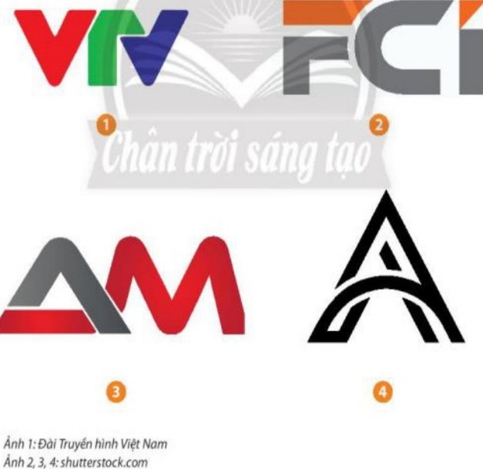- GV hướng dẫn HS quan sát trang 10 SGK MT7, quan sát và thảo luận một số logo dạng chữ

Sau đó, HS trả lời câu lệnh:

*+Màu sắc và hình dáng chữ*

*+Vai trò của chữ trong các logo*

**Bước 2: HS thực hiện nhiệm vụ học tập**

+ HS tiếp nhận nhiệm vụ, tìm cách trả lời câu hỏi.

+ GV quan sát, hỗ trợ HS khi cần

**Bước 3: Báo cáo kết quả hoạt động và thảo luận**

+ GV gọi đại diện nhóm hoặc một vài HS đứng lên chia sẻ.

+ GV gọi HS khác nhận xét, đánh giá.

**Bước 4: Đánh giá kết quả, thực hiện nhiệm vụ học tập**

+ GV đánh giá, nhận xét, chuẩn kiến thức

**2. HOẠT ĐỘNG HÌNH THÀNH KIẾN THỨC MỚI**: **“Cách thiết kế logo tên lớp”**

**a. Mục tiêu:** Giúp HS quan sát và thảo luận để nhận biết cách thiết kế logo tên lớp

**b. Nội dung:** GV hướng dẫn HS cách thiết kế logo tên lớp.

**c. Sản phẩm học tập:**

HS biết cách thiết kế logo tên lớp

**d. Tổ chức thực hiện:**

**Bước 1: GV chuyển giao nhiệm vụ học tập**

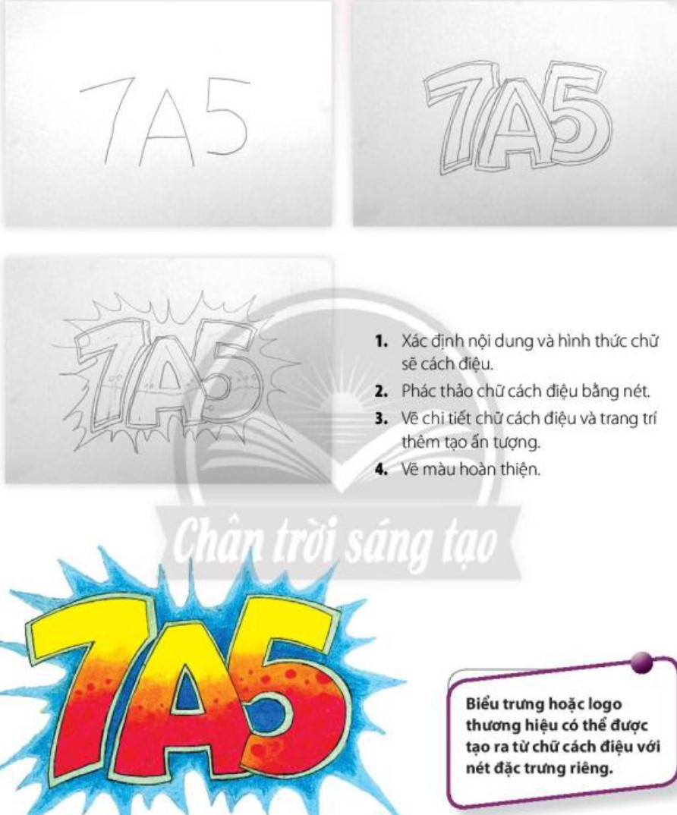- GV yêu cầu HS quan sát hình ở trang 11 skg mĩ thuật 7 để nhận biết cách thiết kế logo tên lớp:

- Sau đó nêu câu lệnh để học sinh suy nghĩ thảo luân, và trả lời:

*+Có thể cách điệu con chữ*

*+Tỉ lệ của các nét của con chữ*

*+Có thể sử dụng màu nền, màu chữ như thế nào để tạo hình logo tên lớp*

-GV yêu cầu HS ghi nhớ các bước tạo hình và trang trí sản phẩm thời trang (SGK trang 11)

**Bước 2: HS thực hiện nhiệm vụ học tập**

- HS đọc sgk và thực hiện yêu cầu.

- GV theo dõi, hỗ trợ HS nếu cần thiết.

**Bước 3: Báo cáo kết quả hoạt động và thảo luận**

- GV gọi một số HS đứng dậy trình bày câu trả lời của mình

- GV gọi HS khác nhận xét, đánh giá câu trả lời của bạn.

**Bước 4: Đánh giá kết quả, thực hiện nhiệm vụ học tập**

- GV đánh giá, nhận xét, chuẩn kiến thức, chuyển sang nội dung mới.

- GV chốt: Biểu trưng hoặc logo thương hiệu có thể được tạo ra từ những chữ cái cách điệu với những nét đặc trưng riêng.

**3. HOẠT ĐỘNG LUYỆN TẬP: “Thiết kế logo tên lớp”**

**a. Mục tiêu:** củng cố và khắc sâu kiến thức cho HS dựa trên kiến thức và kĩ năng đã học.

**b. Nội dung:**

- GV yêu cầu HS làm bài tập phần Luyện tập – sáng tạo trong SGK.

**c. Sản phẩm học tập:** sản phẩm mĩ thuật của HS.

**d. Tổ chức thực hiện:**

- Gv yêu cầu HS tham khảo một số logo để tìm ý tưởng

- GV hướng dẫn để HS:

+ Suy nghĩ cách thể hiện sáng tạo theo ý tưởng riêng, theo các câu lệnh :

* Ý tưởng của em để trang trí một logo tên lớp
* Ý tưởng sáng tạo cách điệu con chữ thể hiện tên lớp
* Em sẽ đặt hình vẽ đó ở vị trí nào trên sản phẩm?
* 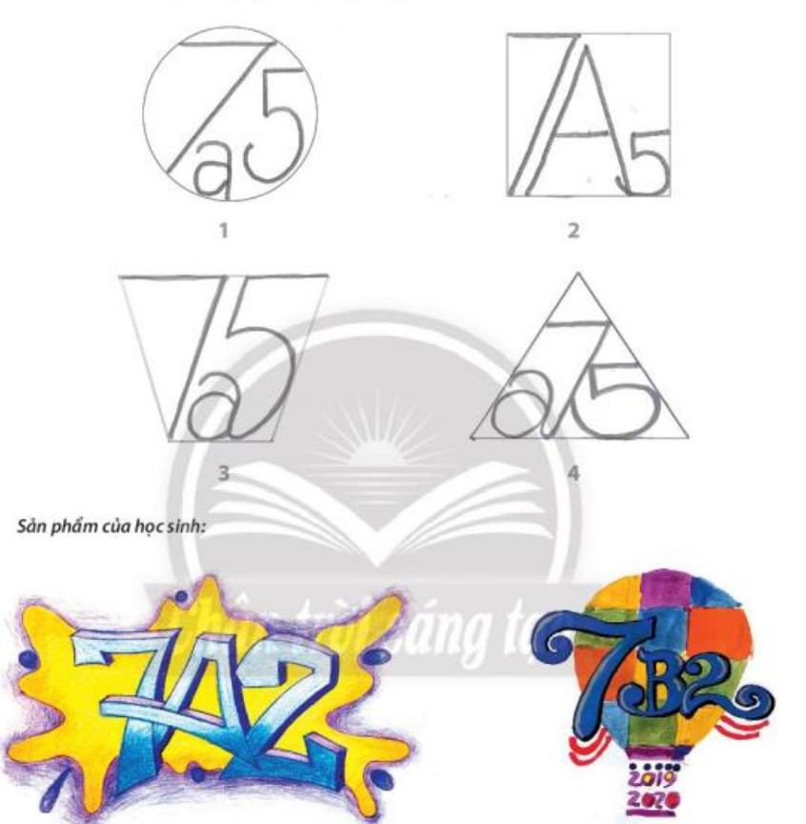Sử dụng màu sắc như thế nào cho sản phẩm của mình

- HS suy nghĩ trả lời câu hỏi và thực hành luyện tập

- GV nhận xét, bổ sung.

**4. HOẠT ĐỘNG VẬN DỤNG**

**Nhiệm vụ 1 : Phân tích – đánh giá : Trưng bày và chia sẻ**

**a. Mục tiêu:** HS trưng bày sản phẩm và chia sẻ sản phẩm của mình.

**b. Nội dung:**

- GV yêu cầu HS trả lời câu hỏi ở hoạt động Phân tích – đánh giá trong SGK Mĩ thuật 6

- HS thảo luận và trả lời câu hỏi trong SGK Mĩ thuật 6

**c. Sản phẩm học tập:** sản phẩm mĩ thuật của HS

**d. Tổ chức thực hiện:**

- Tổ chức cho HS trưng bày sản phẩm, phân tích và chia sẻ cảm nhận về kiểu chữ, cách thể hiện, ý tưởng trên sản phẩm.

- Khuyến khích HS phân tích và chia sề cảm nhận về:

+ Mẫu logo yêu thích.

+ Tính phù hợp của kiểu chữ trên logo.

+ Ý tưởng thẩm mĩ

+ Những điều chỉnh để logo hợp lí hơn.

*- HS tiếp nhận nhiệm vụ, trả lời câu hỏi, đưa ra đáp án.*

*- GV nhận xét, đánh giá, chuẩn kiến thức bài học*

**Nhiệm vụ 2: Vận dụng – phát triển: “Tìm hiểu một số hình thức logo”**

**a. Mục tiêu:** HS hiểu thêm một số hình thức logo.

**b. Nội dung:**

- GV yêu cầu HS trả lời câu hỏi ở hoạt động Vận dụng – phát triển trong SGK Mĩ thuật 7

- HS thảo luận và trả lời câu hỏi trong SGK Mĩ thuật 7

**c. Sản phẩm học tập:** sản phẩm mĩ thuật của HS

**d. Tổ chức thực hiện:**

- Yêu cầu HS quan sát hình ở trang 13 SGK Mĩ thuật 7 để Tìm hiểu một số hình thức logo bằng cách trả lời các câu lệnh :

+ Logo em thích

+ Công năng của Logo

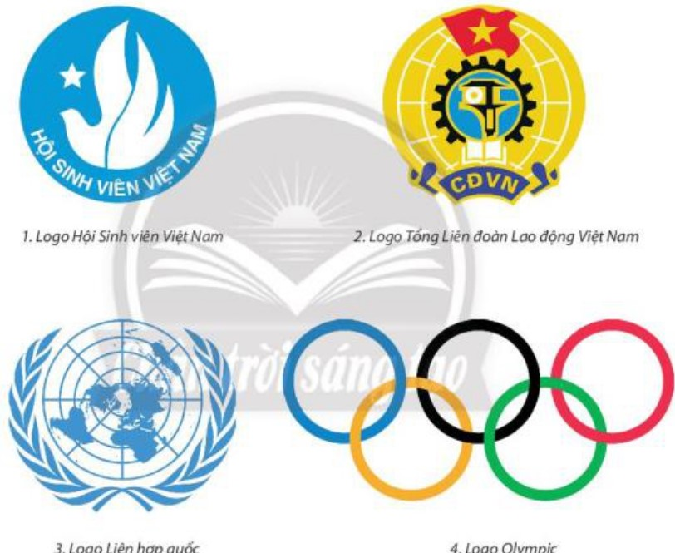+ Cách thể hiện Logo

*- HS tiếp nhận nhiệm vụ, trả lời câu hỏi, đưa ra đáp án.*

*- GV nhận xét, đánh giá, chuẩn kiến thức bài học*

*- GV chốt :Logo thường được thiết kế đơn giản , cô đọng dễ nhớ để nhận diện thương hiệu hoặc đối tượng cần thể hiện. Logo được thể hiện bằng nhiều cách khác nhau như : dạng chữ, dạng hình hay dạng chữ kết hợp với hình*

**\*. Hồ sơ dạy học**

**PHIẾU TIÊU CHÍ ĐÁNH GIÁ THỰC HIỆN SẢN PHẨM**

|  |  |  |  |  |
| --- | --- | --- | --- | --- |
| **Tiêu chí** | **Mức độ** | | | |
| **A** | **B** | **C** | **D** |
| 1. Thiết kế logo tên lớp (8đ) | Logo tên lớp, có bố cục chữ hài hòa, hình vẽ sinh động; chi tiết, màu sắc phù hợp với nội dung (8đ). | Logo tên lớp, có bố cục chữ cân đối, hình vẽ sinh động nhưng màu sắc chưa hài hòa (6-7đ). | Logo tên lớp, có bố cục chữ cân đối, hình vẽ chưa sinh động, màu sắc hài hòa (4-5đ). | Logo tên lớp, có bố cục chữ chưa cân đối, hình vẽ chưa sinh động, màu sắc chưa hài hòa (0-3đ). |
| 2. Trách nhiệm, chăm chỉ, trung thựclàm bài (2đ) | Có trách nhiệm, chăm chỉ và trung thực khi làm bài (2đ). | Có trách nhiệm, trung thực nhưng ít chăm chỉ khi làm bài (1,5đ) | Có trách nhiệm, chăm chỉ nhưng thiếu trung thực khi làm bài (1đ) | Không chăm chỉ, trách nhiệm và trung thực khi làm bài (0đ). |

**Thanh đánh giá xếp loại:**

- Mức A: Từ 8,5 - 10 điểm

- Mức B: Từ 7 - 8 điểm

- Mức C: Từ 5 - 6,5 điểm

- Mức D: Dưới 5 điểm